21 октября 2013 года г. Санкт-Петербург
Доступный смартфон teXet X-medium с дисплеем 4,5 дюйма!
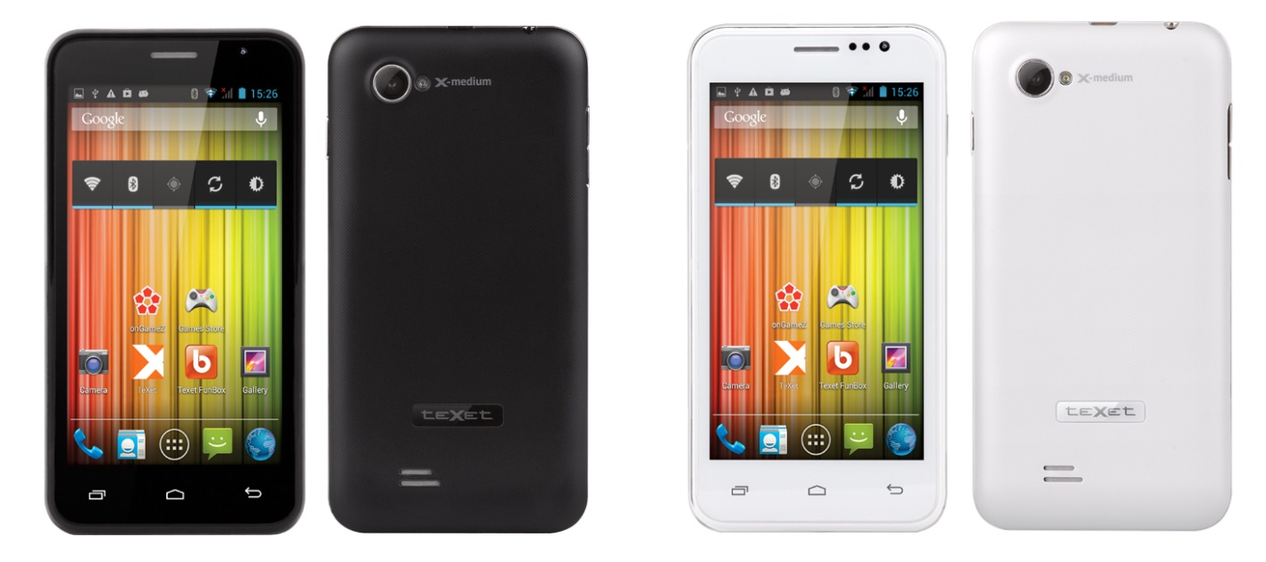
teXet выводит на рынок смартфон X-medium с 4,5-дюймовым IPS экраном по самой доступной цене в сегменте – 3999 рублей! Новинка наследует технологии, впервые реализованные в модели-бестселлере teXet X-basic, и в то же время вносит разнообразие в бюджетное направление, являясь выгодным решением с большим дисплеем, поддержкой двух активных SIM-карт и полным набором мультимедийных возможностей.
Существенно сократить стоимость модели удалось за счет новой разработки официального партнера ЗАО «Электронные системы «Алкотел» – тайваньской компании MediaTek – двухъядерного процессора MTK6572 с максимальной частотой 1.2 ГГц. Стабильная работа в мультизадачном режиме опирается на оперативную память в объеме 512 МБ и операционную систему Android 4.2.2. В стандартной прошивке сосредоточен только актуальный софт и подборка приложений из каталога «teXet рекомендует».
Ключевым преимуществом новинки является IPS дисплей с диагональю 4,5 дюйма. Большая рабочая площадь и высокое разрешение экрана 960x540 обычно доступны в моделях премиального сегмента. X-medium первым в ценовой категории до 4 тысяч рублей демонстрирует подобные характеристики и создает лучшие условия для просмотра мультимедиа и веб-серфинга. Роль проводников в Интернет выполняют модули 3G и WiFi 802.11b/g.
Используя функционал Dual SIM, можно комбинировать разные предложения от сотовых операторов для общения в домашнем регионе или роуминге, звонков абонентам других сетей или доступа к ресурсам всемирной сети.
По размеру экрана новинка практически соответствует самому распространенному 5-дюймовому формату автомобильных навигаторов. Наличие GPS-модуля c высокой скоростью приема спутникового сигнала позволяет X-medium в полной мере принять на себя функции бортового проводника.
Мультимедийные возможности смартфона, помимо работы с популярными форматами аудио, видео, графики, текста и встроенного FM-радио, подкреплены двумя фото/видеокамерами: основной с разрешением 5.0 Мп и фотовспышкой и фронтальной – 0.3 Мп с VGA-разрешением для видеозвонков.
Модель получила эргономичный дизайн в черном и белом решении корпуса с тач-панелями, выдержанными в аналогичной цветовой гамме. Защитой от повреждений лицевой стороны и граней корпуса служит прозрачная рамка вокруг дисплея, тыльная часть закрыта крышкой из качественного пластика с фактурным рисунком.
Li-Ion аккумулятор емкостью на 1500 мАч гарантирует продолжительную работу смартфона: до 6 часов непрерывных разговоров, до 4,5 часов в Интернете и 300 часов в режиме ожидания.
teXet X-medium – модель категории «ваш первый смартфон»: функциональное устройство, которое доступно широкому кругу пользователей по крайне демократичной цене.
Смартфон teXet X-medium эксклюзивно представлен в магазинах сети М.Видео по цене 3999 рублей.
Технические характеристики смартфона teXet X-medium:
Две активные SIM-карты
Стандарты: GSM (2G) 850/900/1800/1900,
WCDMA (3G) 2100
Емкостный IPS дисплей 4,5’’,
формат 16х9, 960x540 пикс., multi-touch
Операционная система Android 4.2
Двухъядерный процессор:
MediaTek MT6572 1.2 ГГц
Графический процессор: MALI-400MP
Память: 512 МБ RAM/4096 МБ ROM
Камеры: основная - 5.0 Мп, вспышка,
фронтальная - 0.3 Мп
Датчик приближения
Встроенный модуль GPS
Коммуникации:
– Встроенный модуль 3G
– Встроенный модуль WiFi 802.11 b/g/n
– Встроенный модуль Bluetooth
Поддерживаемые форматы:
- видео: 3gp, flv, avi, mpg, mp4, wmv, mkv;
- аудио: FLAC, MIDI, MP3, WAV, WMA;
- текст: TXT, ePUB, PDF, FB2, RTF;
- изображения: JPG, BMP, PNG, GIF.
FM-радио
Интерфейсы: microUSB, 3,5 мм mini jack
Слот для microSD/SDHC карт (до 32 ГБ)
Li-Ion аккумулятор 1500 мАч
- до 6 часов работы в режиме разговора;
- до 300 часов работы в режиме ожидания;
- до 4,5 часов непрерывной работы в Интернет (WiFi/3G).
Размеры: 135х69,3х10,5 мм
Вес: 143 г
Комплектность: смартфон, аккумуляторная батарея, USB-кабель, сетевой адаптер, наушники, руководство по эксплуатации, гарантийный талон

Контактная информация
Адрес компании: г. Санкт-Петербург, ул. Маршала Говорова, д. 52.
+7(812) 320-00-60, +7(812) 320-60-06, доб. 147
Контактное лицо: Ольга Чухонцева, менеджер по PR
e-mail: choa@texet.ru,
www.texet.ru

